|  |  |  |  |
| --- | --- | --- | --- |
| 华为技术有限公司 | 产品版本 | 密级 | |
|  | 机密 | |
| 手机服务安全维护手册 | | 共 8页 |

营销系统安全维护手册

V 0.1

|  |  |  |  |
| --- | --- | --- | --- |
| 拟制 | 邹志科 | 日期 | 2013-9-5 |
| 评审人 |  | 日期 | yyyy-mm-dd |
| 批准 |  | 日期 | yyyy-mm-dd |
| 签发 |  | 日期 | yyyy-mm-dd |



华为技术有限公司

版权所有 侵权必究

修订记录

| 日期 | 修订 版本 | CR号 | 修改 章节 | 修改描述 | 作者 |
| --- | --- | --- | --- | --- | --- |
| 2013-09-05 | 0.1 |  |  | 初稿 | 邹志科 |
| 2013-11-22 | 0.2 |  |  | 整改后修改 | 邹志科 |
| 2014-05-16 | 0.3 |  |  | 整改后修改 | 李全林 |

目录

手机服务安全维护手册 1

1 权限管理菜单 4

1.1 权限管理菜单 4

1.2 声明 4

2 个人信息 5

2.1 个人信息 5

3 人员管理-人员配置 6

3.1 添加用户 6

3.2 修改用户 6

3.3 重置密码 7

3.4 删除用户 7

4 人员管理-角色管理 8

4.1 添加角色 8

4.2 角色修改 8

4.3 角色删除 9

5 日志查看 9

5.1 日志查看 9

6 系统配置 10

6.1 国家/地区配置 10

7 信息编辑 11

7.1 服务网点 11

8 信息发布 11

8.1 服务网点 11

9 问题反馈 12

9.1 用户问题 12

9.2 问题管理 12

# 权限管理菜单

## 权限管理菜单

|  |  |  |
| --- | --- | --- |
| **序号** | **菜单名** | **描述** |
| 1 | 个人信息 | 配置自己的相关信息 |
| 2 | 人员管理-人员配置 | 添加用户、修改用户、删除用户 |
| 3 | 人员管理-角色配置 | 角色增加、删除、修改及为角色分配功能模块 |
| 4 | 日志查看 | 拥有该权限的用户可以查看对系统的操作日志 |
| 5 | 系统配置-用户权限配置 | 主要配置营销用户可以访问的页面 |

## 声明

一、本文档是营销系统portal相关操作指南，仅限内部公开，各产品接口人、管理员、包括合作方工作人员不得泄漏账号和密码、服务器内部信息，有义务保护公司信息资产，尤其是商用环境、对外接口的测试联调环境；

二、服务器管理遵循最小有效权限原则，当前级别管理员无任何权限操作上一级资源，部分服务器配置信息由服务器管理团队负责；

三、有任何疑问尽快沟通和联系王卫国 00190105。

# 个人信息

## 用户列表

在这里查询营销系统中对应的用户列表，可以根据输入的用户名进行模糊查询，个人列表界面如下：

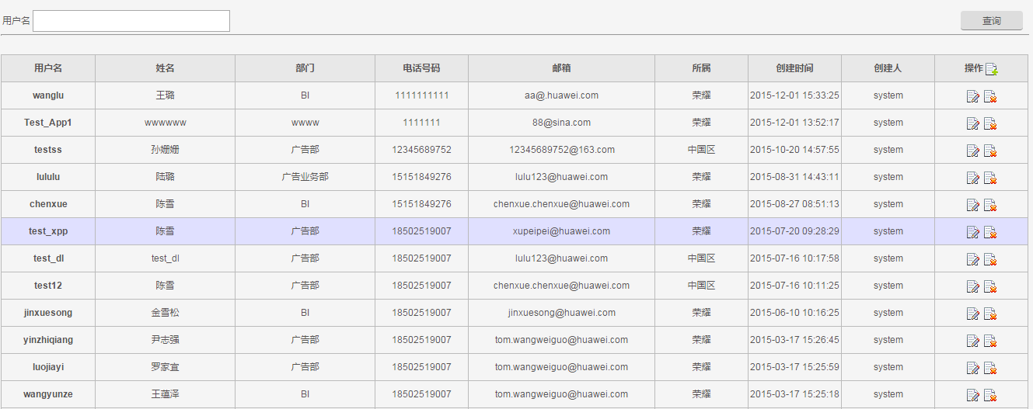

# 人员管理-人员配置

## 添加用户

运营、测试、产品等用户由管理员从人员配置模块进行添加，添加内容包括角色、电话、邮箱。

添加用户界面如下：

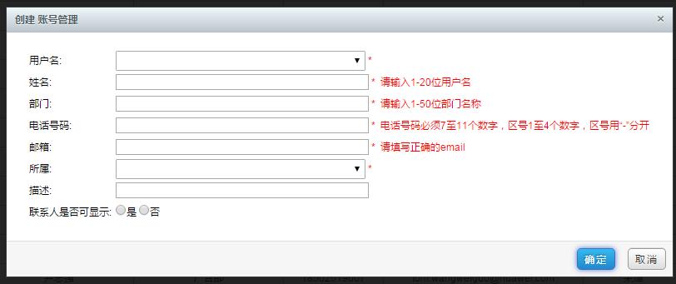

注：超级管理员可访问人员管理相关模块，其他角色不允许。

## 修改用户

可以点击人员配置进入用户列表，对运营、测试、产品等用户进行修改操作。

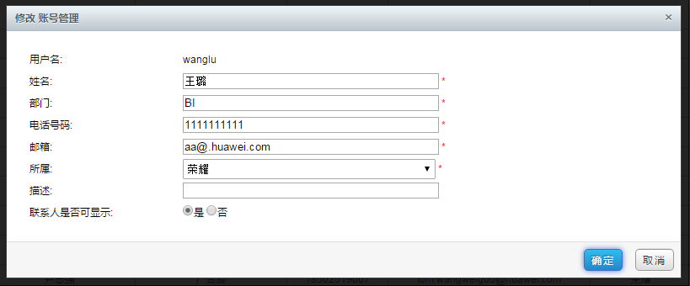

## 删除用户

当用户不需要使用后，可以由管理员从列表中进行删除（列表右侧为单个删除），界面如下：

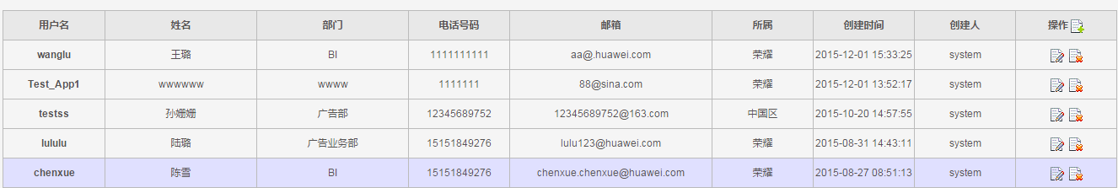

注：超级管理员不可以被删除。

# 人员管理-角色管理

## 添加角色

每个用户对应一个角色，一个角色可以有0个或若干个用户，在添加角色时可以指定该角色能够管理的功能模块，给角色指定了功能模块后，在该角色对应的用户登录之后可以进行相应模块的操作。

进入“账号管理>角色管理”页面可以看到，角色添加页面如下：（点击上面加号按钮）

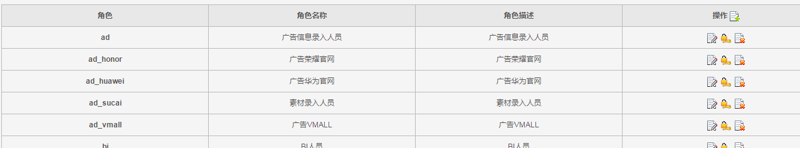

## 角色修改

点击列表右侧相应的“编辑”按钮可以对已有角色名称进行修改；点击列表右侧相应的“权限设置”按钮可以对已有角色具有的权限进行修改



注：超级管理员角色不允许修改。

## 角色删除

可以对不再需要的角色进行删除。如果已有用户属于某角色，则会提示先删除对应用户不允许删除，需要先将该角色对应的用户删除或者修改为其他角色之后，该角色方可删除。

点击每个角色右侧“删除”按钮可以对应已有的角色进行删除

其列表如下图所示：



注：超级管理员及已关联用户的角色不允许删除。超级管理员在维护角色模块时，应使用户角色模块尽量保持稳定，尽量减少修改和删除操作。

# 日志查看

## 日志查看

可在左侧导航栏点击“用户管理>日志查询”进入操作日志列表，可看到有如下操作日志：

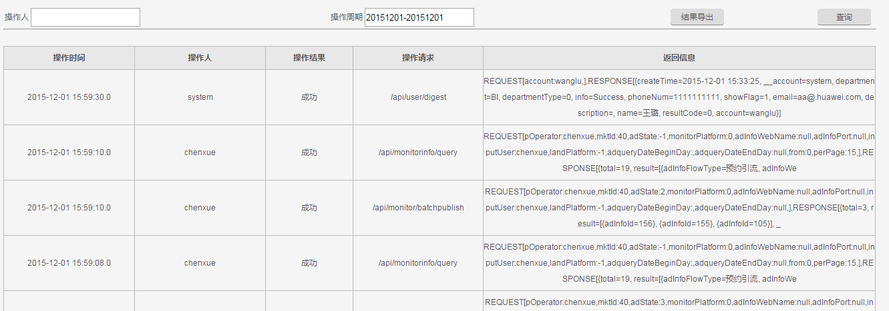

# 系统配置

## 用户权限配置

用户配置主要是配置用户在每个目录下面可以查看到哪些页面，且对应页面写有哪些权限，比如 增、删、改、查、素材。具体见下图：

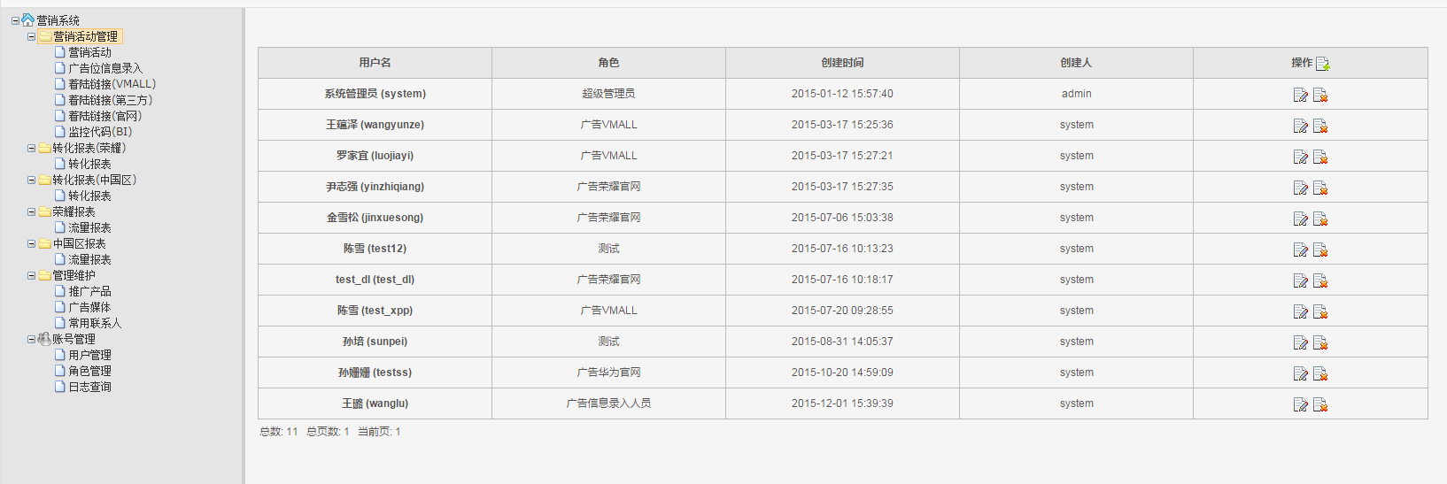

在上图的表格中可以进行用户权限的分配与删除。

# 业务相关配置

## 准备操作

1. 准备数据库和业务机器，机器中各软件版本要符合红线中相关要求（参照测试环境机器）。
2. 登录数据库机器，执行数据库初始化脚本初始化数据库。

## 部署业务

### 数据库初始化

**备份数据库**

将北京环境mktsystemdb数据库进行备份到文件

**数据刷新**

在/opt/huawei/mktsystem/目录目录下执行

cd /opt/huawei/mktsystem/ 进入目录，连接数据库

mysql -h 10.41.24.199 -umktsystem -pRdmdlDVEQj76RLgffLNv mktsystemdb

source mktsystemdevdb_V100R001C01XBID0501005B02.sql

### Web服务部署

**web服务安装部署**

集成到统一portal配置

1、 将MktSystem_10.41.24.29_V100R001C01XBID0501005B02.zip文件拷贝到/opt/huawei/mktsystem/apache-tomcat-7.0.57/webapps/目录

2、执行 unzip MktSystem_10.41.24.29_V100R001C01XBID0501005B02.zip命令

映射到公网配置

1、 将MktSystem_10.41.24.39_V100R001C01XBID0501005B02.zip文件拷贝到/opt/huawei/mktsystem/apache-tomcat-7.0.57/webapps/目录

2、执行 unzip MktSystem_10.41.24.39_V100R001C01XBID0501005B02.zip命令

### **启动web服务**

cd /opt/huawei/mktsystem/ apache-tomcat-7.0.57/bin

启动服务

nohup ./catalina.sh run &

或者 ./start.sh

### **启动检查**

检查服务是否OK

lsof –i:8080 –n

通过连接进行观察

集成统计portal验证

https://emui.huawei.com/d/MktSystem/page/index

映射到公网验证

http://域名：端口/ MktSystem/page/login

### 测试升级验证

测试同事进行升级特性的验证，验证成功发布升级成功邮件